Ребята, всех приветствую.
Мы продолжаем с вами тему Нового года и его празднования. Не секрет, что в подростковом возрасте ощущение волшебства, празднично приподнятого настроения, мягко говоря, немного притупляется. Некоторые просто как будто специально игнорируют этот праздник.
Но наверняка, родители настаивают на празднике, напоминают про традиции, что это семейный праздник и так далее.
Конечно, вы вольны сами, на своё усмотрение, проводить свой праздник. Но! Мы же помним, что ответственность – это главное отличие взрослости. И мы помним про ответственность и самоуважение в отношениях с другими, тем более самыми близкими людьми.
Прошлый раз мы говорили о создании новогоднего праздничного настроения. И вот, остаются последние денёчки, последние контрольные, самостоятельные, тесты и проверочные и… долгожданные каникулы.
Предлагаю вам взгляд психологов и некоторые секреты, как не разочароваться в празднике. (см. https://psyprofi.com/interesnye-facty/psyhologia_prazdnika.html)

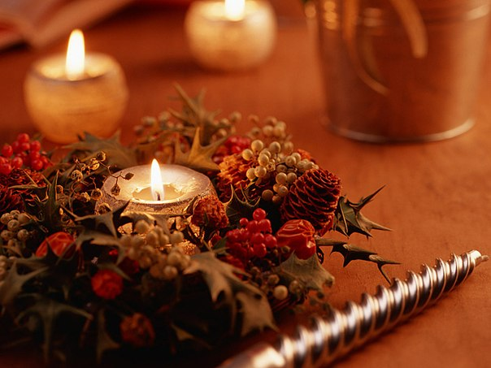

Психология праздника. Как провести Новогодние каникулы?

Новый год, пожалуй, самый любимый «общественный» праздник, остающийся в числе фаворитов с раннего детства и до глубокой старости. Главный подарок Дедушки Мороза – наше трепетное ожидание чуда, предчувствие чего-то сказочного и волшебного. Как бы мрачно не вел себя человек в повседневной жизни, каким бы циником и прагматиком он не был – внутренний ребенок все равно подаст голосок, и потребует праздничного волшебства!
Все мы знаем старинную поговорку: «делу – время, потехе – час». К сожалению, современное общество устроено таким образом, что многие люди забывают о том, как значима и полезна «потеха». Отдых должен присутствовать в жизни человека, причем в достаточном количестве. Иначе жизнь превратится в сплошную череду пасмурных будней. Если человек не испытывает достаточного количества радости, он погружается в депрессивное состояние, выход из которого становится задачей не только для него самого, но и для всех его близких. Отсутствие радости перед праздничными и выходными – самая настоящая патология. Значит, засорился какой-то внутренний клапан восприятия, и его следует как можно скорее прочистить. Давно доказанные факты: радость полезна для здоровья, а психологическое состояние влияет на физиологию напрямую.
После того, как отгремит «безудержное новогоднее веселье», многим трудоголикам придется столкнуться с «обязательными» каникулами. Влекущий в рабочее время мир «ничего не-деланья» таит в себе целый ряд опасностей. Длительные праздники – испытание для человека, проверка его способности быть самим собой, без ограничений в виде неизбежно будничного расписания.
Психологи серьезно подошли к «новогоднему» вопросу.

Вот несколько советов от профессионалов:
Создайте праздничное настроение. Постарайтесь, чтобы несколько дней на «каникулах» оказались по-настоящему праздничными и незабываемыми! Но не торопитесь все успеть. Позвольте себе провести время спокойно – просто наблюдая из окна за рассветом, позволив себе, наконец, «поваляться» вдосталь или наслаждаясь неспешной прогулкой в заснеженном парке – безо всякого плана и маршрута. Эти моменты помогут замедлить бег времени, и запомнятся лучше всего.
Не уходите «в выходные» с нереально завышенными ожиданиями. Тогда и разочароваться в отсутствии чуда не придется, что бы под ним не понималось.
Позвольте себе провести максимальное количество времени с по-настоящему близкими людьми. Конечно, все «обязательные» праздничные визиты отменить не получится, но постарайтесь минимизировать трату времени на неприятных персонажей. Поздравьте, сошлитесь на скверное самочувствие, и «сбегайте» в круг своих «избранных» – тех, с кем хочется быть рядом как можно дольше. «Спрячьтесь» от общества хотя бы не день. Посмотрите любимые фильмы, приготовьте «вкусняшек», проведите это время в тесной-тесной компании. Отдохнувшие нервы скажут свое «спасибо».
Не забывайте о своих домашних питомцах. Уделите им как можно больше времени! Гуляйте с ними, играйте и больше балуйте в этот период. Отблагодарите их за поддержку, которую они оказывают нам все рабочее время.
Находясь в праздничной компании, помните о «золотом правиле успешных свиданий»: постарайтесь не обсуждать такие щекотливые темы как политика, религия и воздержитесь от комментариев относительно любых нравственных вопросов. Этим эмоциональным темам за новогодним столом не место! Ведь любой спор способен надолго омрачить настроение даже самым позитивно настроенным людям.
Даже во время праздников не стоит забывать о здоровье. Не злоупотребляйте неполезной едой и вообще не переедайте. Старайтесь есть больше овощей и фруктов, пить больше чистой воды, а поедание праздничных сластей оставьте на утро! Поезжайте на каток, прокатитесь на санях, лыжах или ватрушках, выделите день для загородного путешествия – тогда праздники станут по-настоящему веселым времяпрепровождением!

Делитесь своим опытом, что получилось / не получилось сделать для создания новогоднего настроения. Хочу вам напомнить очень важный совет – постараться сделать праздник для кого-то, тогда и самому будет радостнее. Это может быть даже ваш питомец.
И ещё несколько материалов в помощь вы найдёте на нашем уроке. Скачивайте и пользуйтесь. А также пройдите необычный тест, делитесь результатами.
Задание на креативность. Снеговик – символ Нового года. Традиционно он состоит из 3х снежных комов, ведра, носа-морковки, глаз-пуговок, ручек-веточек и держит метёлку. Постарайтесь нарисовать своего необычного снеговика. Минимум три детали придумайте ему неординарных. Жду результаты творения в нашем чате
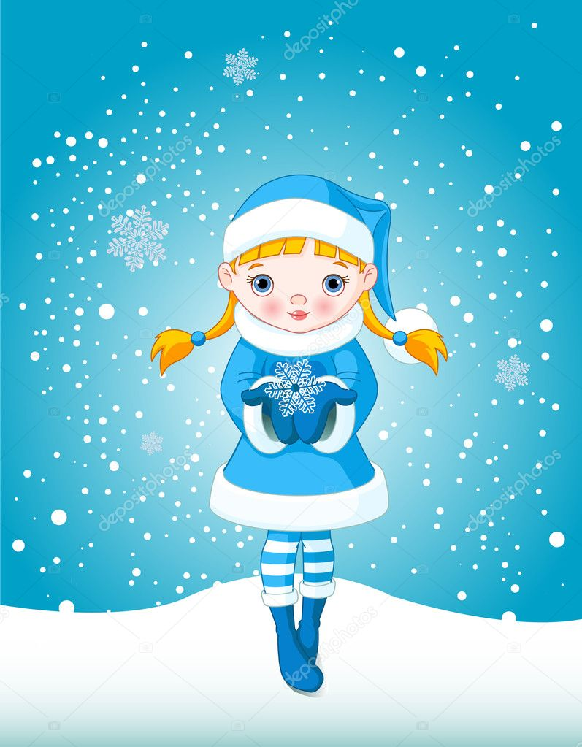
До встречи!
Анна Александровна

